МІНІСТЕРСТВО ОСВІТИ І НАУКИ УКРАЇНИ

ОДЕСЬКИЙ НАЦІОНАЛЬНИЙ ПОЛІТЕХНІЧНИЙ УНІВЕРСИТЕТ

ІНСТИТУТ КОМП’ЮТЕРНИХ СИСТЕМ

КАФЕДРА ИНФОРМАЦІЙНИХ СИСТЕМ

Лабораторна робота №6

з дисципліни

“Операційні системи”

Тема

**«Основи використання скриптової мови інтерпретатору оболонки**

**командного рядку»**

Варіант 7

Виконав:

Студент групи АІ-203

Курган Р.В.

Одеса 2020

**Хід роботи**

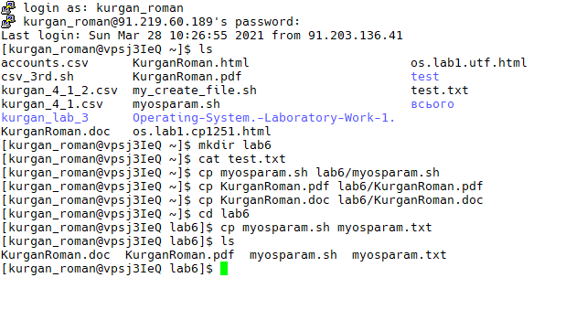

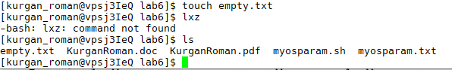

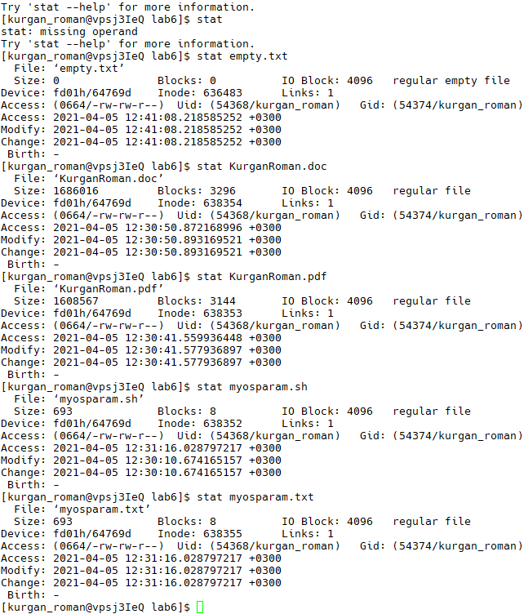

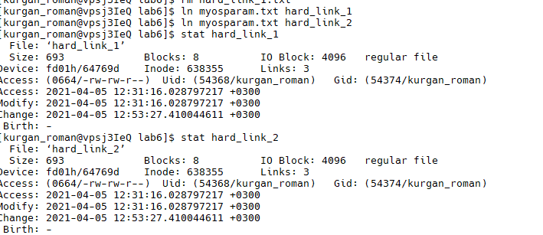

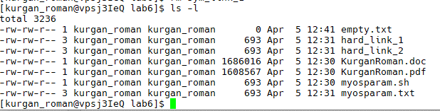

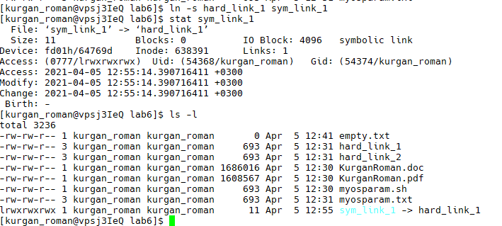

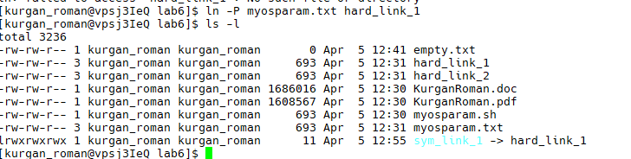



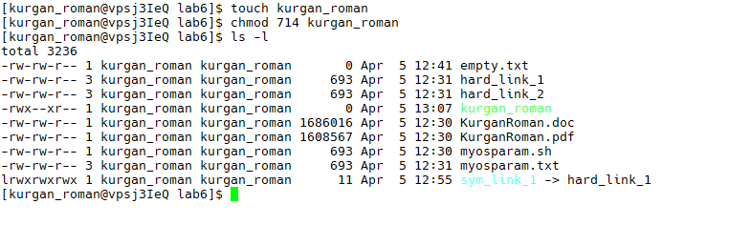



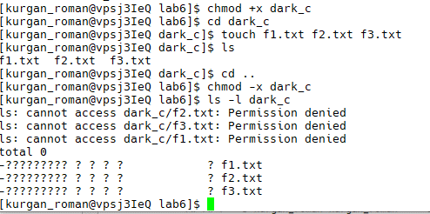

**Висновок:**

Найважчим у даній роботі виявилося виправлення помилок при написанні команд.